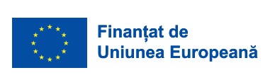
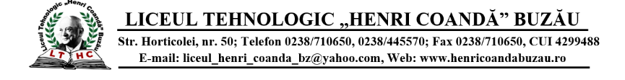

Acord privind prelucrarea datelor cu caracter personal

Subsemnatul(a) ____________________________________________, elev/ elevă în clasa _________, de la Liceul Tehnologic „HENRI COANDĂ” Buzău, prin completarea și semnarea prezentului acord, îmi exprim consimțământul pentru colectarea, stocarea și prelucrarea datelor cu caracter personal, inclusiv a imaginii proprii, în scopul participării la proiectul Erasmus + 2025-1-RO01-KA121-VET-000335512 și a diseminării rezultatelor proiectului.
De asemenea, îmi exprim acordul ca imaginea proprie (indiferent dacă este redată foto și /sau video) să fie utilizată public în mediul on-line (site-ul școlii, Facebook, etc.) și în materialele publicitare tipărite (ziar, flyer, pliant și toate materialele printate).
Prin prezenta, declar că am citit și am înțeles declarația de mai sus și îmi ofer acordul ca datele cu caracter personal, referitoare la profilul si activitatea proprie sa fie prelucrate în modalitățile prevăzute în acest acord, de către echipa de implementare a proiectului, pe toată durata desfășurării acestuia și după finalizare.
Prin semnarea prezentului acord, declar în mod explicit că am luat la cunoştinţă drepturile care îmi sunt conferite de Legea nr. 190 din 18 iulie 2018 și Regulamentul nr. 679/27 aprilie 2016 pentru protecția persoanelor cu privire la prelucrarea datelor cu caracter personal.

Numele și prenumele elevului, Data,
__________________________

Semnătura, __________________________ ___________________

